DEPARTAMENTO REGIONAL DE ALAGOAS
SERVIÇO SOCIAL DA INDÚSTRIA

EDITAL SESI N° 05/2023
PROCESSO SELETIVO PARA POLO DE ASTRONOMIA E MATEMÁTICA - PAM

- DAS DISPOSIÇÕES PRELIMINARES
  - O processo seletivo disponibilizará um total de 120 (cento e vinte) vagas, sendo 60 (sessenta) vagas para os alunos da Escola SESI de Educação Básica Industrial Abelardo Lopes – (Escola SESI Cambona) e 60 (sessenta) vagas para os alunos da Unidade Integrada SESI/SENAI - EBEP Carlos Guido Ferrario Lobo – Benedito Bentes.
  - As vagas são destinadas para alunos do 6° ano do Ensino Fundamental (EF) à 3ª série do Novo Ensino Médio (NEM).
  - É imprescindível aos candidatos zelar pelos critérios de avaliação, garantindo a transparência, a neutralidade e o atendimento às regras previstas neste Edital.
  - Será necessário que os alunos selecionados dediquem 02 (duas) horas semanais no turno contrário das aulas, para treinamentos.
  - Os alunos que possuírem histórico de indisciplina, pouca assiduidade e/ou baixo rendimento escolar podem ser descredenciados a qualquer momento das práticas de atividades extracurriculares

- DAS INSCRIÇÕES
  - As inscrições serão gratuitas.
  - Período de inscrição: 27/02 a 13/03/2023.
  - O candidato deverá preencher o “Formulário de inscrição” no Microsoft Forms através do link https://forms.office.com/r/Ui0psJP6NA ou do QR Code abaixo. O formulário estará disponível para preenchimento on-line no período descrito no item 2.2.

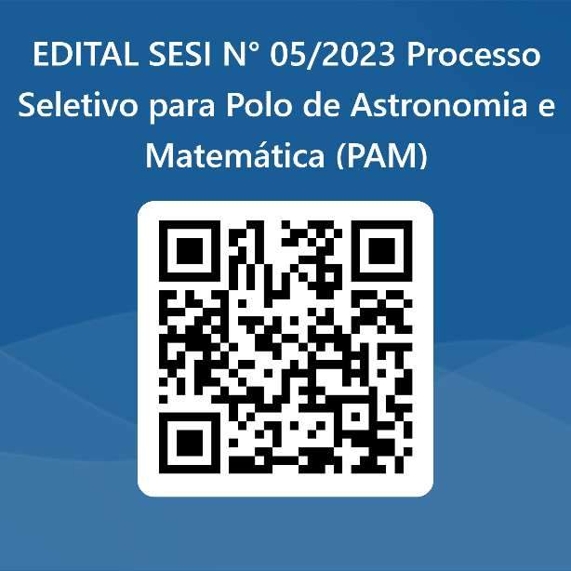

- DO PROCESSO SELETIVO
  - O processo seletivo contemplará duas categorias; Astronomia e Matemática;
  - Não há limite de inscritos para participar das seletivas.
  - O processo seletivo ocorrerá através de Prova Objetiva;
  - Estarão classificados os candidatos que alcancem 70% de acertos na prova;
  - A seleção será em única Etapa;
  - As provas objetivas serão realizadas no formato presencial, na respectiva escola em que o aluno está matriculado, dentro do calendário estabelecido.

- DOS CONTEÚDOS EXIGIDOS PARA AS PROVAS OBJETIVAS

QUADRO I – Conteúdos
Categoria | Ano | Conteúdos
Astronomia | 6º ano E.F à 9ª ano E.F | Sistema Solar;  Origem do Universo;  Efeito Estufa;
 | 1ª à 3ª Série NEM | Marés  Bússola  Origem do Universo e História da Astronomia  Leis de Kepler  Gravitação: Força Gravitacional e Peso
Matemática | 6º e 7º Ano E.F | Aritmética  Geometria  Problemas de Contagem
 | 8º e 9º A no E.F | Potenciação  Divisibilidade  Porcentagem  Probabilidade  Proporção  Geometria Plana (Área e Volume)
 | 1ª à 3ª Série NEM | Função do 1º grau;  Função do 2º grau;  Matemática Financeira;  Relações trigonométricas no triângulo retângulo

- DO QUADRO DE VAGAS
  - Serão destinadas 60 (sessenta) vagas para os alunos do Sesi Cambona e 60 (sessenta) vagas para os alunos do Sesi Senai Benedito Bentes, para estudantes do 6° ano do Ensino Fundamental à 3ª Série do Novo Ensino Médio, conforme quadra abaixo:

QUADRO II – Distribuição de Vagas
Categoria | Ano / Série | Nº de Vagas
 |  | Cambona | Benedito
Astronomia | 6º ao 9° ano EF | 15 | 15
 | 1ª ao 3ª Série NEM | 15 | 15
Matemática | 6º e 7° ano EF | 10 | 10
 | 8º e 9° ano EF | 10 | 10
 | 1ª ao 3ª Série NEM | 10 | 10

- DO CRITÉRIO DE DESEMPATE
  - Olimpíada de Astronomia (Ensino Fundamental): nota mais alta na AVM1 de Ciências, AVM1 de Geografia e APS, nesta sequência.
  - Olimpíada de Matemática: nota mais alta na AVM1 de Matemática. Persistindo empate, será avaliada a nota da APS.

- DA COMUNICAÇÃO
  - Toda a comunicação será realizada via murais da escola, NAPED e redes sociais.

- DO CRONOGRAMA

QUADRO III – Cronograma
Atividade | Data
Publicação do Edital | 27/02/2023
Período de inscrição | 27/02 a 13/03/2023
Período de realização das provas teóricas (Astronomia e Matemática) | 15 a 17/03/2023
Divulgação do resultado da seletiva (Astronomia e Matemática) | 22/03/2023

- DO RESULTADO DO PROCESSO SELETIVO
  - Integrarão às equipes os candidatos aprovados dentro do número de vagas (Item 5).
  - A lista com os aprovados será disponibilizada nos murais da escola e NAPED.

Maceió, 24 de fevereiro de 2023.
Departamento Regional de Alagoas

